Úspěchy Sokola Veltěž na Českém poháru v Cross Country, 18.4.2015
Naši „eliťáci“ opět přepsali historii !!!
Zdá se Vám, že jste tento nadpis článku někde viděli? Nezdá. Jenom jsme si ho vypůjčili z loňského květnového čísla, kdy jsme si mysleli, že lépe otevřít sezónu snad nejde. Dnes už víme, že lze a pořád nám to zní naprosto neuvěřitelné.
V sobotu 18. dubna se konal první důležitý závod pro naše „eliťáky“ a tím nebylo nic menšího, než první závod Českého poháru v Cross Country.
Na startu mladších žákyň jsme měli Káju, Anetku a Verču. Kája po celou dobu určovala tempo závodu společně se slovenskou závodnicí, které podlehla až na cílové pásce. Druhé místo je její první medaile ze závodu v Českém poháru! Navíc Aneta dojela na 8. místě a Verča na 13. místě. První závod a hned medaile!
Dalším startem byla kategorie starších žaček, kde jsme měli opět trojnásobné zastoupení. Madlu, Zuzku a Natálku. Madla byla v uniknuvší trojici po prvním kole, ale hned na začátku druhého a zároveň posledního kola za to vzala, a nenechala nikoho na pochybách, kdo je aktuálně nejlepší bajkerka v této kategorii. Prostě odjela a do cíle přivezla luxusní náskok 59 vteřin. Zuzka to druhým nejlepším časem v druhém kole ze všech závoďaček dotáhla na vynikající 5. místo. Pro Natálku to byla premiéra v pohárovém závodě, o umístnění vůbec nešlo, ale získala spoustu užitečných zkušeností.
Ještě za naše barvy bojoval v juniorech Matěj (44. místo) a v náborových kategoriích Adam (5. místo) a Lukášek.
Bomba vstup do sezony! Dvě medaile, další dvě umístění do desítky. A Madla navíc zapsala důležité body pro nominaci na Olympiádu dětí a mládeže a na Mistrovství Evropy v XCO.
Jo a abych nezapomněl – také bych chtěl někdy zažít ten pocit, který popsala Madla na webu, cituji : „Druhé kolo jsem si na pohodu dojela sama a do cíle jsem přijela s necelým minutovým náskokem před druhou v pořadí”. A o tom to má být, “vyhrát na pohodu”.
Pavel Mišoň
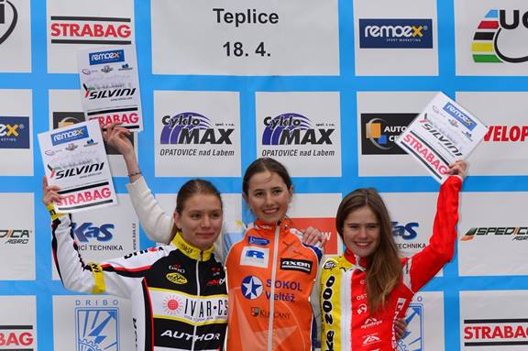
Stupně vítězů 1 - žákyně
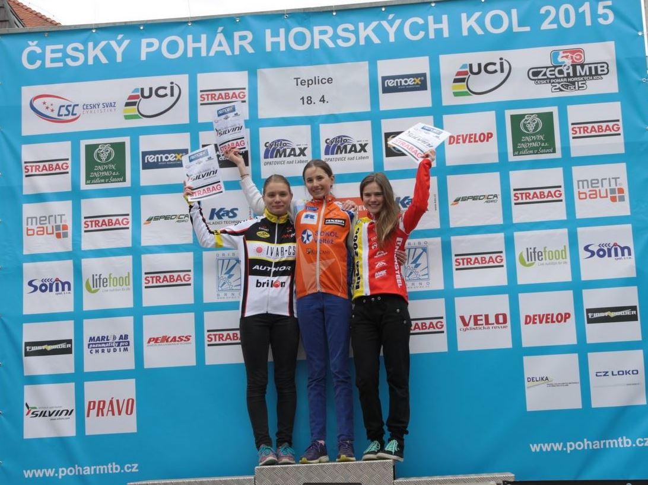
Stupně vítězů 2 - žákyně
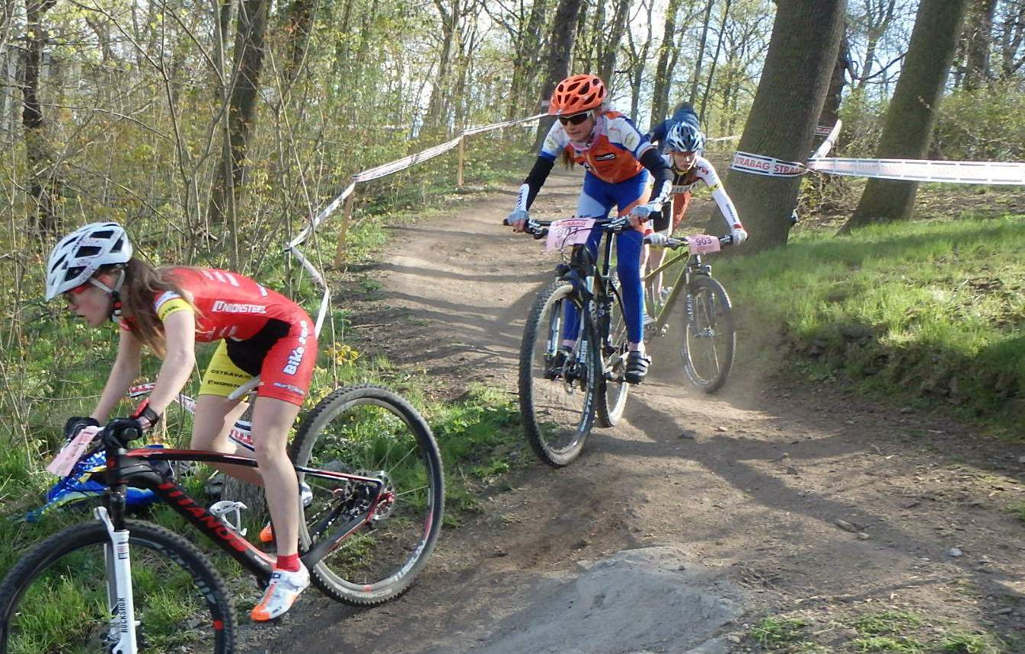
Madla
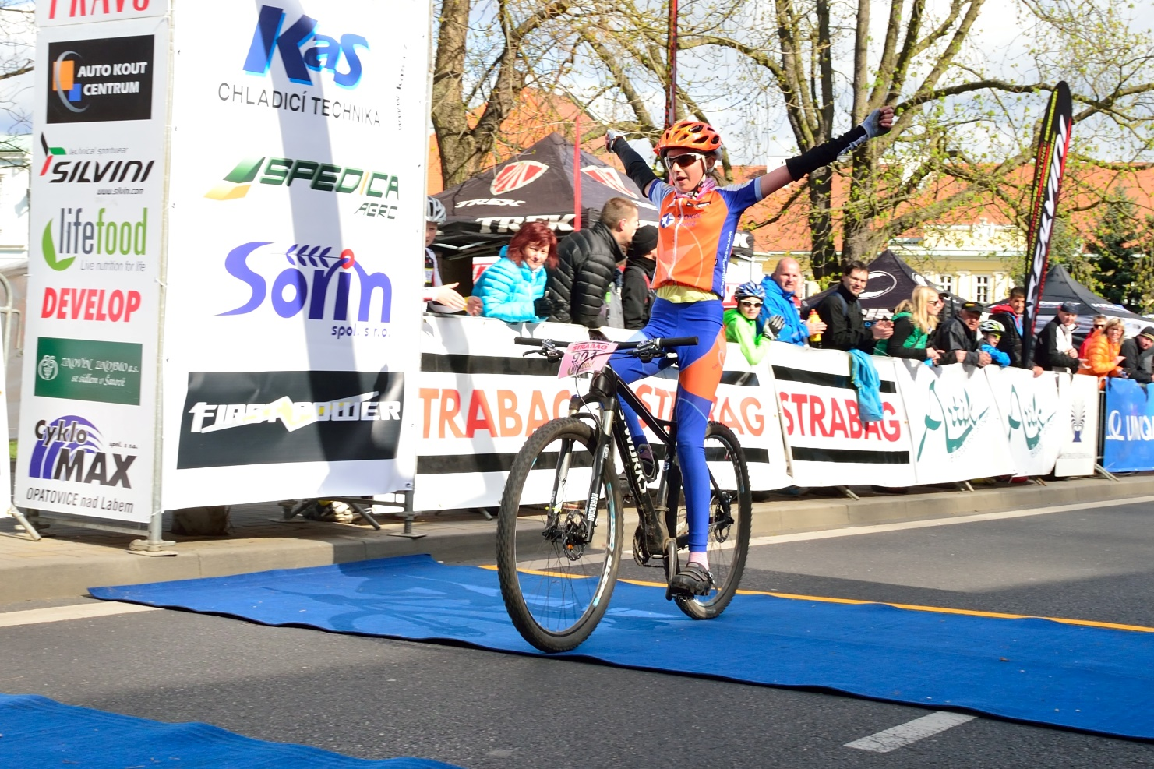
Madla_cil

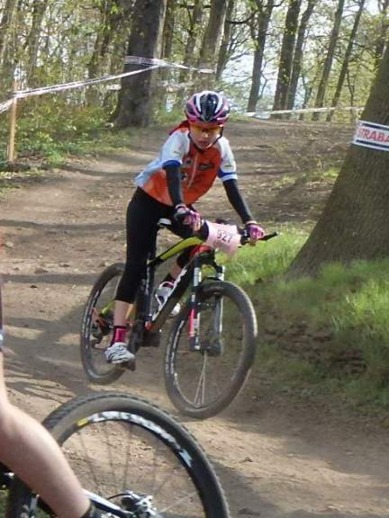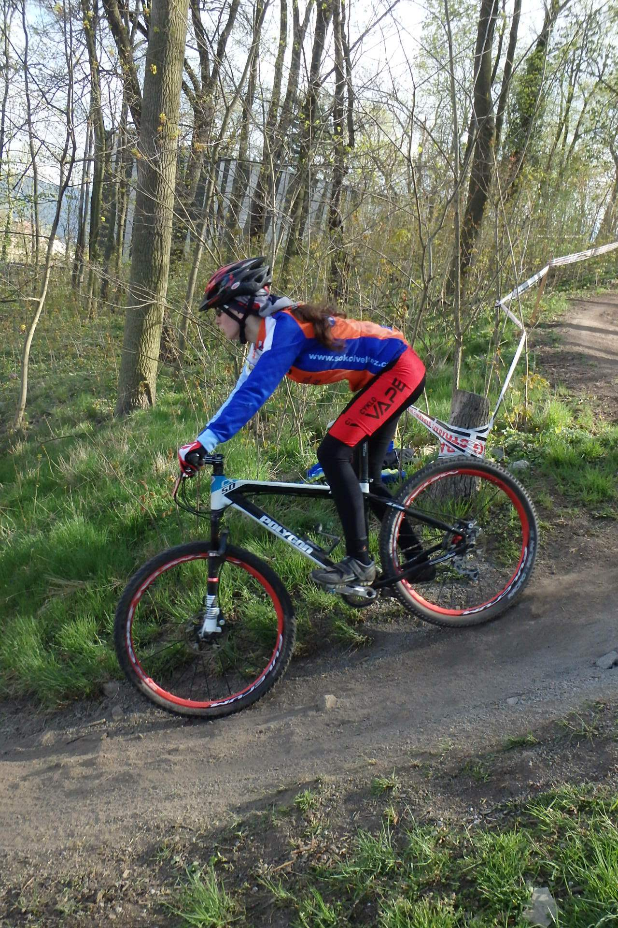
Naty Zuzka

